**ҚАЗАҚСТАН РЕСПУБЛИКАСЫ БІЛІМ ЖӘНЕ ҒЫЛЫМ МИНИСТРЛІГІ**

**ҰЛТТЫҚ ТЕСТІЛЕУ ОРТАЛЫҒЫ**

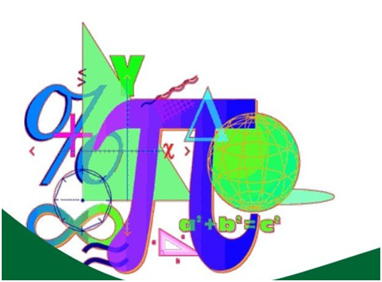

**АЛГЕБРА ЖӘНЕ АНАЛИЗ БАСТАМАЛАРЫ**

**Мектеп бітірушілердің қорытынды аттестаттаудағы алгебра және анализ бастамалары бойынша жазбаша емтихандық жұмысын рәсімдеу мен бағалау туралы әдістемелік нұсқаулық**

**Астана 2017**

**Алғы сөз**

Бұл әдістемелік құрал орта мектеп курсы үшін қорытынды аттестациялаудағы дайындыққа арналған. Құралда емтихан тапсырмаларының нұсқалары мен жазбаша емтихан жұмысын рәсімдеу үлгісі және өз бетінше дайындалуға арналған үлгі нұсқалар көрсетілген.

Барлық нұсқалар алгебра және анализ бастамалары пәнінен 10-11 сыныптарда қарастырылатын тақырыптардың материалдары негізінде құралған.

Әрбір нұсқа оқушылардың есептеу дағдысын, алгебралық өрнектердің негізгі түрлерін тепе-тең түрлендіру тәжірибесін, бағдарламада көрсетілген теңдеулер мен теңсіздіктерді шешу әдістерін игеру дәрежесін тексеретін тапсырмалардан құралған. Оқушылар, функциялардың графиктерін салу және математикалық талдау әдістері арқылы функцияны зерттеу, қисықсызықты трапеция ауданын табу есептерін шығару, функцияның ең үлкен және ең кіші мәндерін табу бойынша өздерінің біліктіліктерін көрсетулері қажет.

Алгебра және анализ бастамалары бойынша жазбаша емтихандық жұмыс тапсырмаларын құрастырғанда мектептің бейімдік бағыты ескерілді:

1. Қоғамдық - гуманитарлық бағыт (ҚГБ)
2. Жаратылыстану - математика бағыты (ЖМБ)
3. математиканы тереңдете оқыту бағыты (МТО)

Мектеп бітірушілердің математикалық дайындығына қойылатын талаптарға сай, әр нұсқада тапсырмалар үш түрлі деңгеймен берілген:

А− міндетті дайындық деңгейі. Бұл деңгейдегі тарсырмалар жеткілікті түрде қарапайым және бағдарламаны меңгерген әрбір мектеп бітірушінің орындауына есептелген.

В− жылжытылған деңгей. Бұл деңгейдегі тапсырмалар сәл күрделеніп келеді және оқушылардың міндетті дайындық деңгейінен жоғарылау мүмкіндіктерін ескеруге бағытталған.

С− жоғары деңгей. Бұл деңгейдегі тапсырмалар едәуір күрделі болып келеді және оларды орындау мектеп бітірушіден өте жақсы дайындықты талап етеді.

Әр бейімдік бағыт бойынша ұсынылған емтихандық тапсырмалар саны:

а) ҚГБ сыныптары үшін бес тапсырма;

ә) ЖМБ сыныптары үшін алты тапсырма;

б) МТО сыныптары үшін алты тапсырма (РФММ үшін).

**Жазбаша емтихан жұмыстарын рәсімдеуге қойылатын талаптар**

1. Титулдық парақты толтыру үлгісі:

11 сынып оқушысы

--------------------------(аты-жөні-ілік септігінде)

орта мектеп курсы бойынша

алгебра және анализ бастамаларынан

жазбаша емтихандық жұмысы

Нұсқа I (II)

1. Емтихан жұмысы мектеп штампы басылған дәптер парағына орындалады. Штампта мектеп атауы, нөмірі, оның орналасқан жері көрсетілген және емтихан өткізу мерзімі толтырылады. Есеп шешуін жазу үшін парақтарды дәптер беттері сияқты орналастыру керек.
2. Әрбір жаттығу есеп шартынан, шешімінен және жауаптан тұрады. Есептің шарты бір рет көшіріліп жазылады. Есептің шартын арнайы қысқарта жазуға және суреттерге түсініктемелерден бөлек пункт жасауға болмайды, себебі бұл есеп шығарудың жалпы түсініктемесіне кіреді. Есепті шешудің соңында жауабын жазу керек. Есеп жауабы есеп шартына сәйкес болуы керек, жауап өте қысқа да емес, өте шұбалаңқы да болмауы қажет.

Егер оқушы кезекті тапсырманы орындай алмаса, онда есеп шартын жазып болған соң келесі тапсырмаға көшуі қажет.

1. Сурет қаламмен орындалады. Функция графигін салғанда графиктің координаталар осьтерімен қиылысу нүктелері және функцияның сындық нүктелерінің координаталары көрсетілуі керек.
2. Тапсырма шешімінің түсіндірме жазбасында көпсөзділікке ұрынбау керек. Жинақтылық пен нақтылық ойлау жүйесінің қатаңдығымен үйлесуі қажет. Жазбада қысқартылған сөз тіркестері болмауға тиіс.
3. Есептерді шығару барысында негізгі кезеңдерге түсінік беру және егер қажет болса сурет салу керек.
4. Бақылау жұмысының жазбасы анық,өте ұқыпты орындалуы қажет.
5. Шешу жұмысының соңында міндетті түрде жауап жазылады. Дәлелдеуге, зерттеуге немесе салуға берілген есептерде – қорытынды жазылады.
6. Әрбір жаңа ойды қызыл абзацтан бастап жазу керек.
7. Есеп номері, шешуі және жауабы араларына бір клетка төмен түсіріліп жазылады.
8. Емтиханда калькулятор және мобильді телефон қолдануға тиым салынады.

**Жазбаша емтихан жұмысының бағалануы**

Жазба жұмыстарын орындау барысында

-қателіктер;

-кемшіліктер;

-ұсақ кемшіліктер кездеседі.

**1) Қателіктер:**

- тапсырманы орындауға қажетті немесе орындау барысында қолданылатын қасиеттерді, ережелерді, алгоритмдерді, тиісті тәуелділіктерді білмеуі немесе оларды дұрыс қолданбауы;

- әрекеттер мен амалдарды дұрыс таңдамауы;

- тапсырманың мақсаты – есептеу бойынша білігі мен дағдысын тексеру болған жағдайда жалған есептеулер жасауы;

- дұрыс жауап алуға айтарлықтай әсер ететін әрекеттер , амалдар мен математикалық тұжырымдардың тұтас болмауы;

- орындалған әрекеттер мен алынған нәтижелерге шама атауының, есеп жауабының, түсіндірме мәтінінің сәйкес келмеуі;

- түбірді жоғалту немесе бөгде түбірдің ескерілмеуі, сондай-ақ түсінік бермей олардың біреуін алып тастау;

- логикалық қателік.

**2) Кемшіліктер:**

- өлшем бірліктері көрсетілмеген;

- жауапта бұрыс бөлшектерді немесе қысқаратын бөлшектерді сол қалпында қалдырып кету;

- шешуде негіздемелердің болмауы;

-берілгендерді дұрыс көшіріп жазбауы (сандарды,белгілеулерді,белгілерді,шамаларды);

- математикалық тұжырымдауларды рәсімдеу бойынша математикалық терминдерді, символдарды жазудағы шалағайлықтар;

- есеп жауабының болмауы.

**3) Ұсақ кемшіліктер:**

- есептеулер мен түрлендірулердің тиімсіз әдістері;

- жазудың, суреттің, графиктің, схемалар мен диаграммалардың және кестенің ұқыпсыз орындалуы, сондай-ақ математикалық терминдерді жазудағы грамматикалық қателіктер

«5» деген баға – Барлық тапсырмалар дұрыс орындалса; ұсақ кемшіліктер саны екіден аспаса;

«4» деген баға – Бір тапсырма орындалмаған немесе қате орындалған;

«3» деген баға – Дұрыс орындалған тапсырмалар саны үштен кем болмаса және оқушы міндетті білім мен білікті меңгергендігін көрсетсе;

«2» деген баға –Тапсырмалардың жартысынан көбі орындалмаған және оқушы міндетті білім мен білікті меңгергендігін көрсете алмаса.

«5» не «2» қойылған жұмысқа рецензия жазылады.

**Емтихандық бақылау жұмысын рәсімдеу үлгісі**

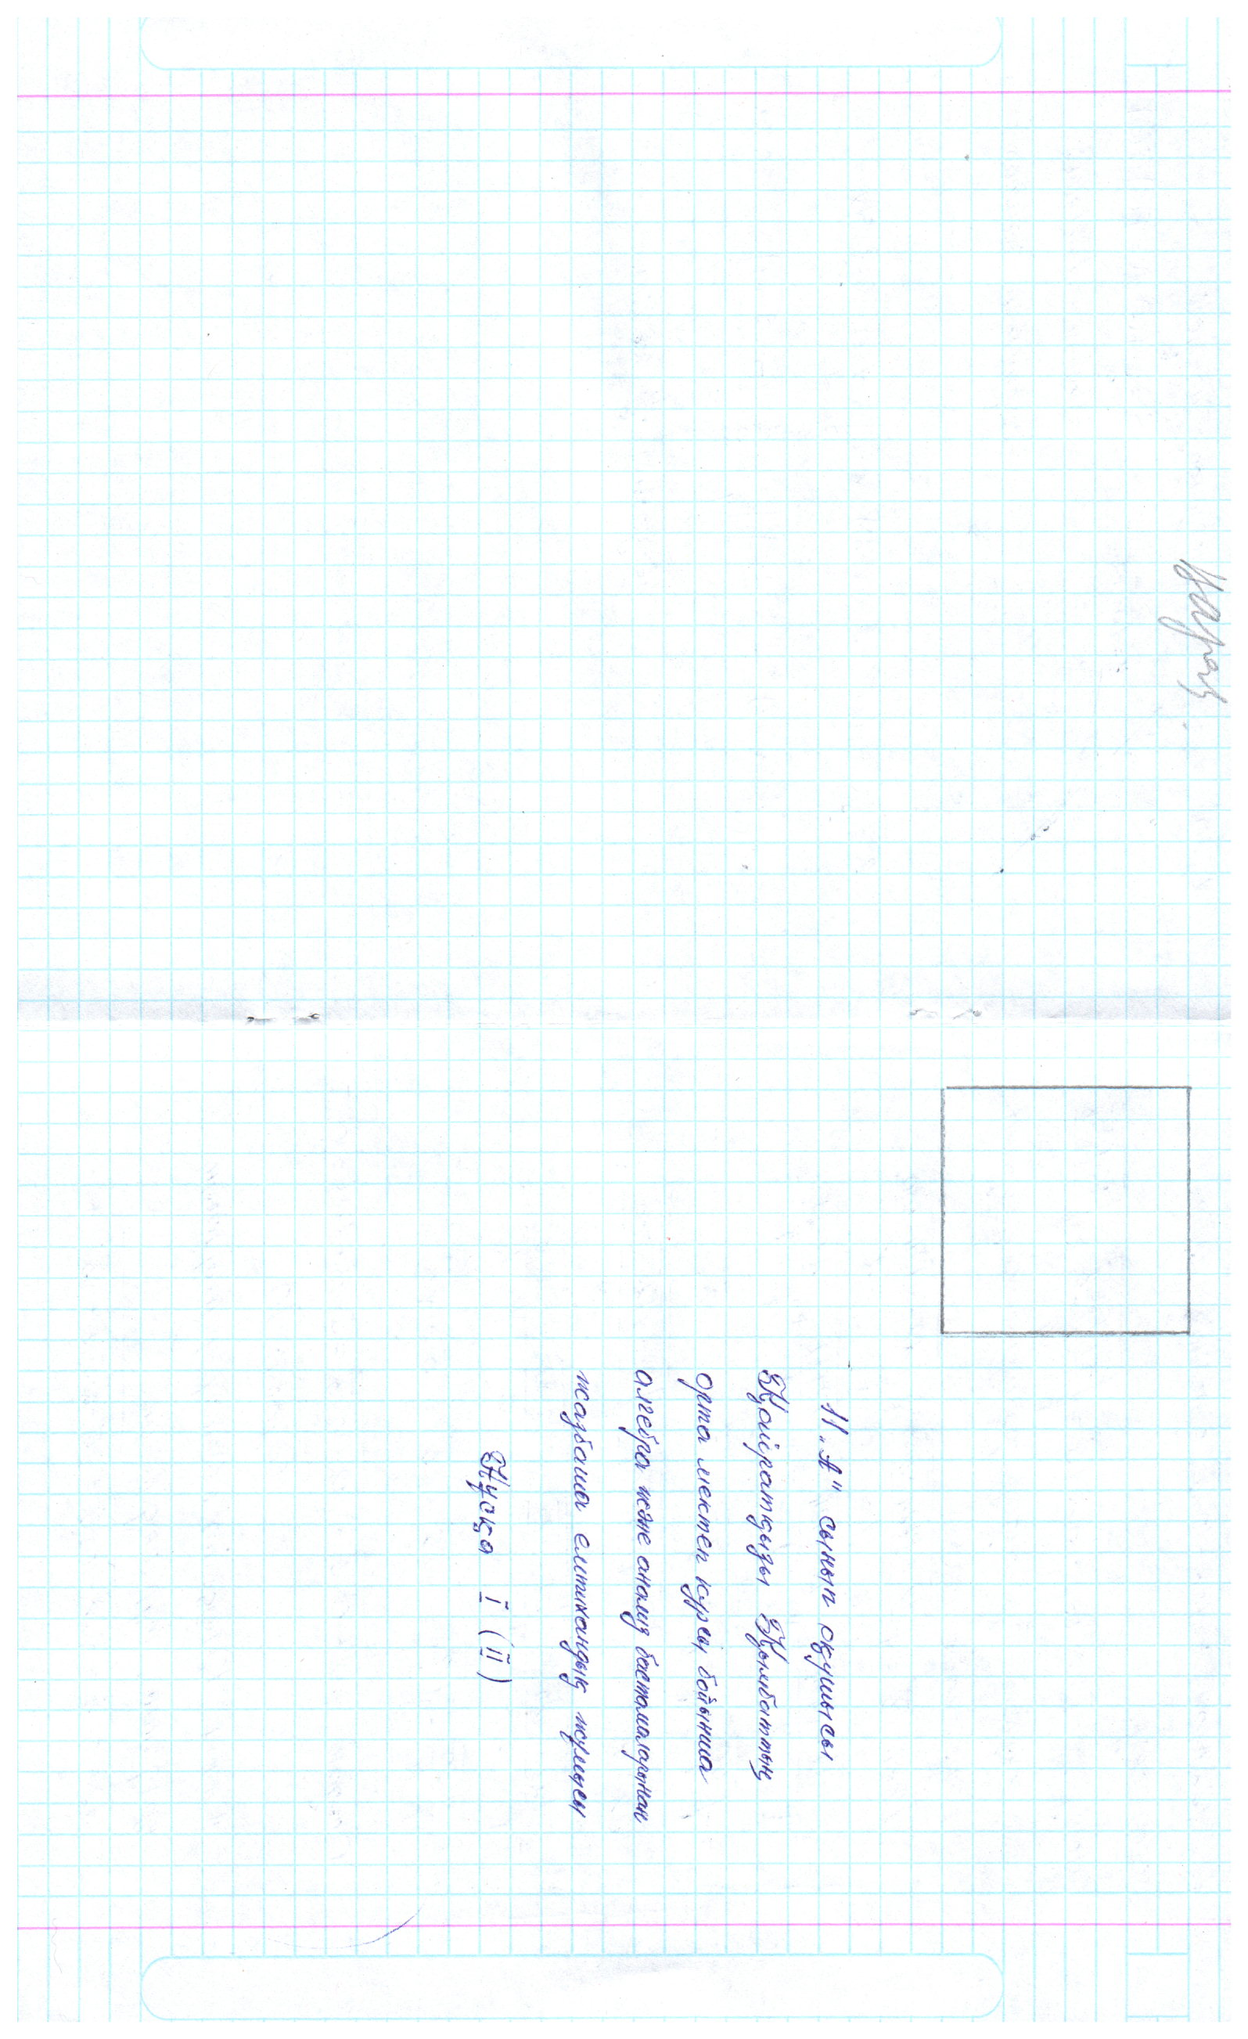

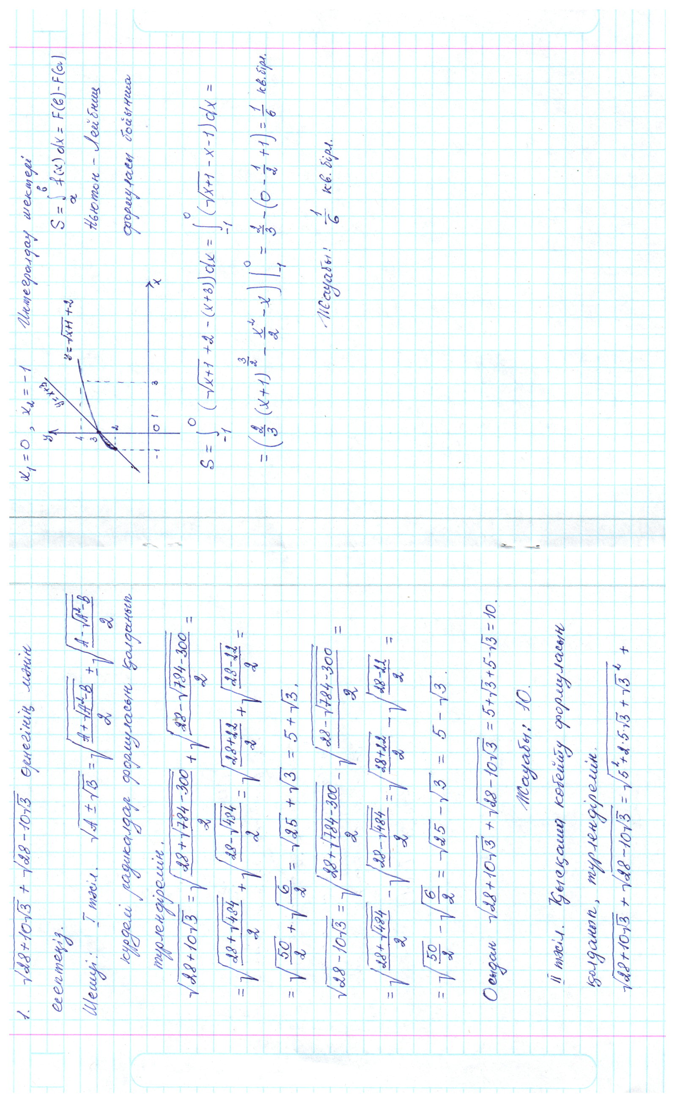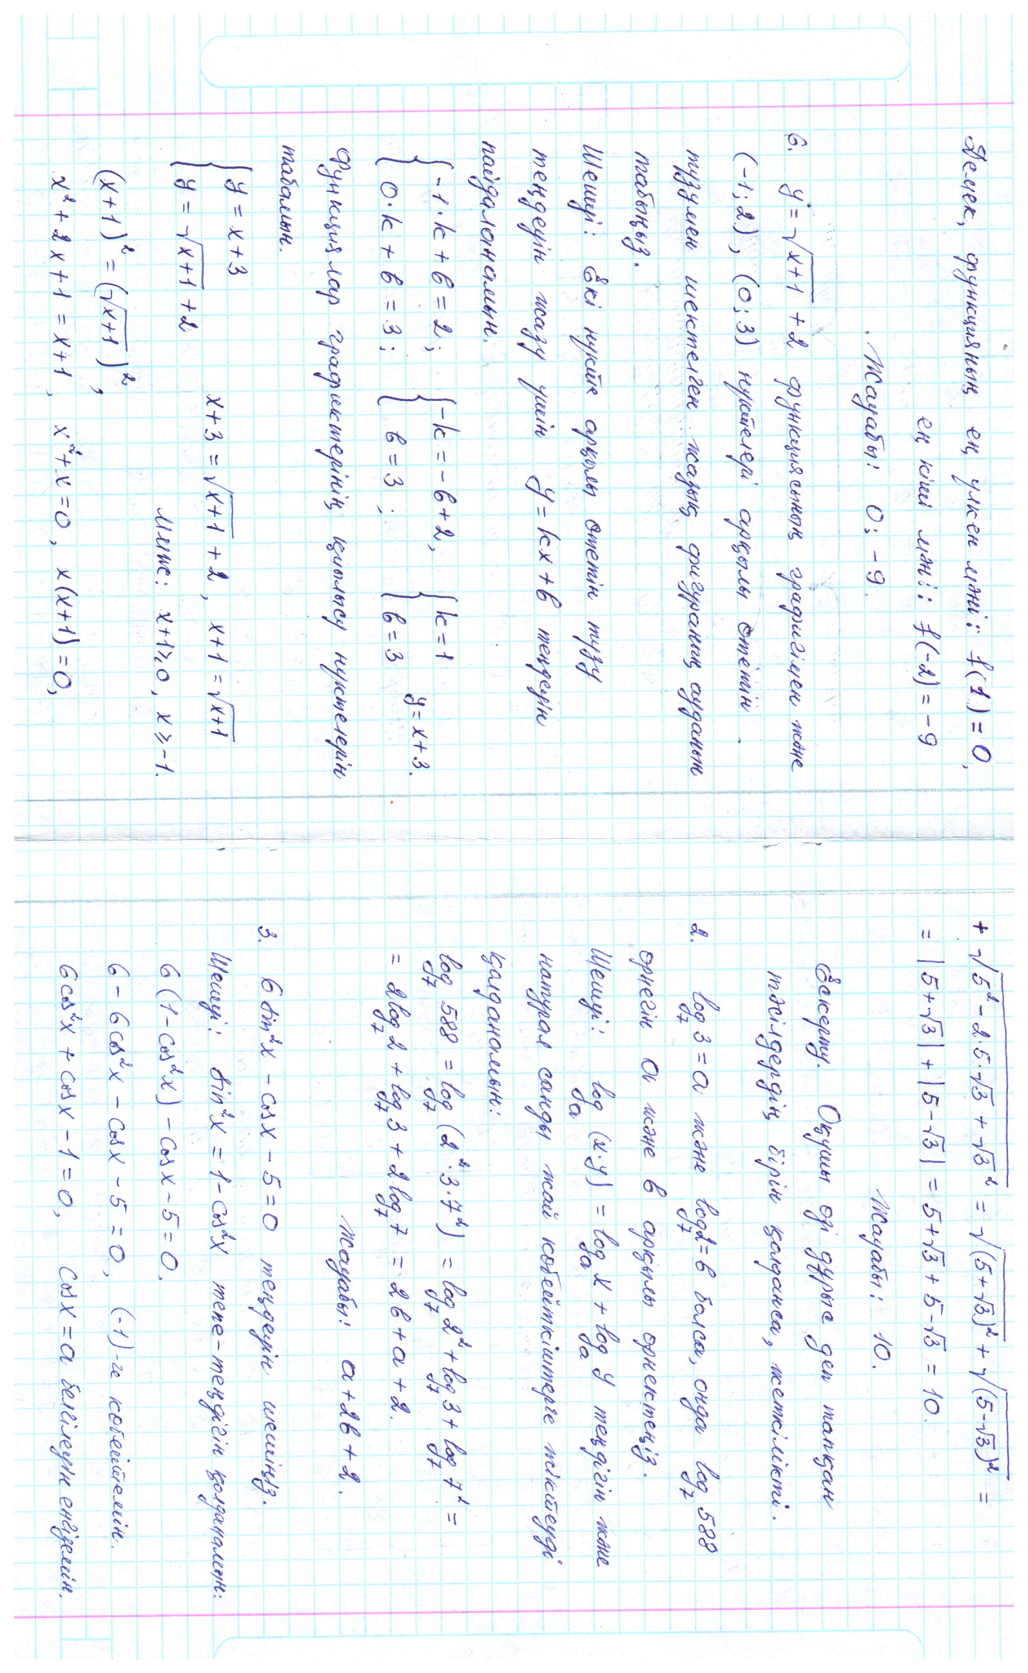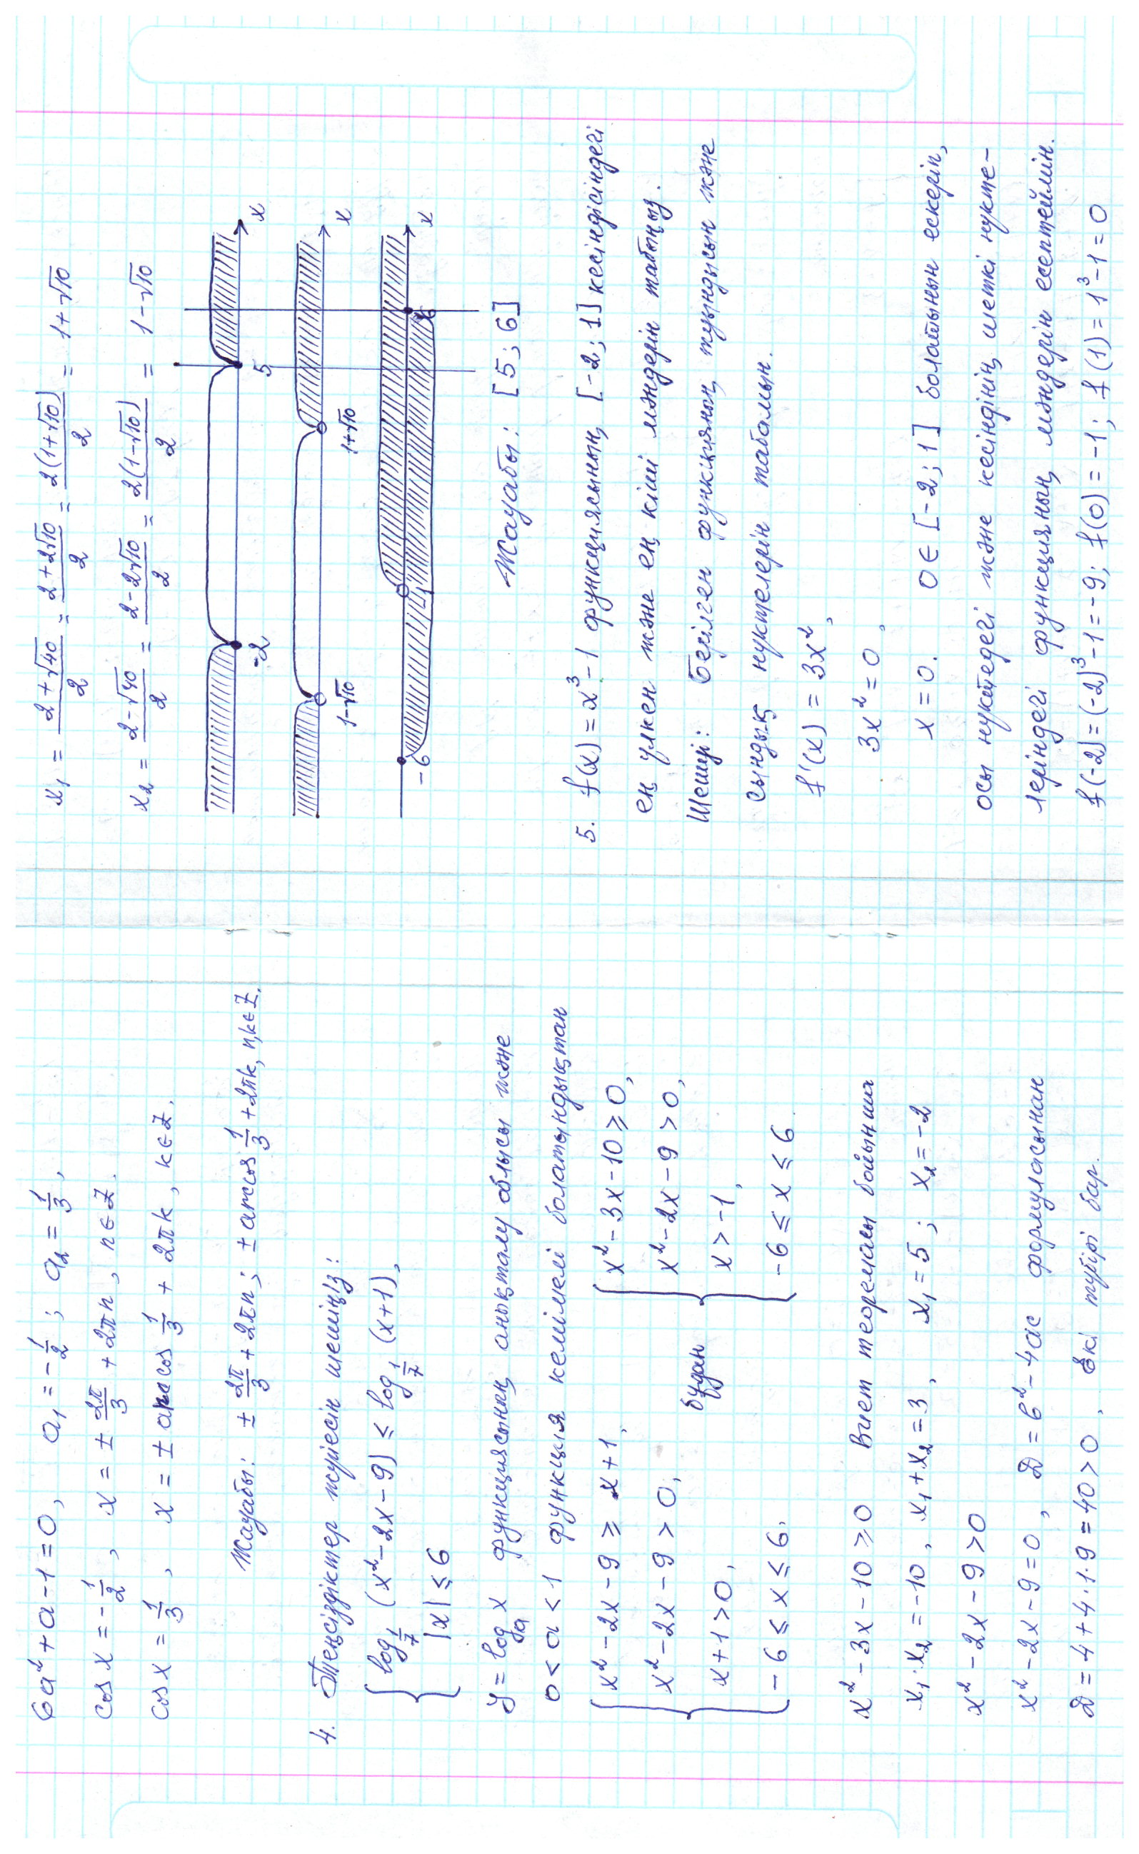



**Өздігінен орындауға арналған бақылау жұмысының үлгі тапсырмалары:**

**Қоғамдық – гуманитарлық бағыт**

**1 – нұсқа**

1. Есептеңіз:
2. Теңсіздікті шешіңіз: 
3. Функцияның берілген аралықтағы ең үлкен және ең кіші мәндерін табыңыз: f(x) = x4 – 2x2 + 3 , [– 4; 3]
4. Өрнекті ықшамдаңыз: 
5. Теңдеулер жүйесін шешіңіз: 

**2 – нұсқа**

1. Есептеңіз: 
2. Теңсіздікті шешіңіз: 
3. Функцияның берілген аралықтағы ең үлкен және ең кіші мәндерін табыңыз: f(x) = x3 – 3x , [0; 2]
4. Өрнекті ықшамдаңыз: 
5. Теңдеулер жүйесін шешіңіз: 

**Жаратылыстану-математикалық бағыт**

**1 – нұсқа**

1. Өрнекті ықшамдаңыз: 

2. Теңсіздікті шешіңіз: 

3. Теңдеулер жүйесін шешіңіз: 

4. Есептеңіз: 

5. 20 санын біріншісінің кубы мен екіншісінің көбейтіндісі ең үлкен болатындай етіп теріс емес екі санның қосындысына жіктеңіз.

6. Функцияны зерттеп, графигін салыңыз: 

**2 – нұсқа**

1. Өрнекті ықшамдаңыз: 

2. Теңсіздікті шешіңіз: 

3. Теңдеулер жүйесін шешіңіз: .

4. Есептеңіз: 

5. 12 санын біріншісінің кубы мен екіншісінің екі еселенген көбейтіндісі ең үлкен болатындай етіп теріс емес екі санның қосындысына жіктеңіз.

6. Функцияны зерттеп, графигін салыңыз: 

**Математиканы тереңдетіп оқыту**

**1 – нұсқа**

1. Интегралды есептеңіз:



2.Өрнекті ықшамдаңыз:



3. Теңдеуді шешіңіз:



4. Теңсіздіктер жүйесін шешіңіз 

5. Функцияны зерттеп, графигін салыңыз:



6. Арифметикалық прогрессияның алғашқы бес мүшесінің қосындысы  теңдеуінің түбіріне тең. Осы прогрессияның бесінші мүшесі  шектеусіз кемімелі геометриялық прогрессияның қосындысына тең. Прогрессияның алғашқы бес мүшесін табыңыз.

**2 – нұсқа**

1. Интегралды есептеңіз: 

2.Өрнекті ықшамдаңыз: 

3. Теңдеуді шешіңіз:

4. Теңсіздіктер жүйесін шешіңіз 

5. Функцияны зерттеп, графигін салыңыз:



6. Арифметикалық прогрессияның алғашқы төрт мүшесінің қосындысы  теңдеуінің түбіріне тең. Осы прогрессияның төртінші мүшесі  шектеусіз кемімелі геометриялық прогрессияның қосындысына тең. Прогрессияның алғашқы төрт мүшесін табыңыз.

**МАЗМҰНЫ**

|  |  |  |
| --- | --- | --- |
| **1.** | **Алғы сөз** | **3** |
| **2.** | **Жазбаша емтихан жұмыстарын рәсімдеуге қойылатын талаптар** | **5** |
| **3.** | **Жазбаша емтихан жұмысының бағалануы** | **7** |
| **4.** | **Емтихандық бақылау жұмысын рәсімдеу үлгісі** | **9** |
| **5.** | **Өздігінен орындауға арналған бақылау жұмысының үлгі тапсырмалары** | **16** |